Příloha č.: 2 k materiálu Stav přípravy a realizace
Počet stran přílohy: 3

STAV PŘÍPRAVY A REALIZACE OSTATNÍCH STAVEB SILNIC SCHVÁLENÝCH VE VLÁDNÍCH HARMONOGRAMECH VÝSTAVBY SILNIC
Jedná se o soubor silničních staveb, které plní funkci přivaděčů ze stávajících silnic k napojením (MÚK) dálnice D1, dálnic II. třídy, obchvaty sídel.
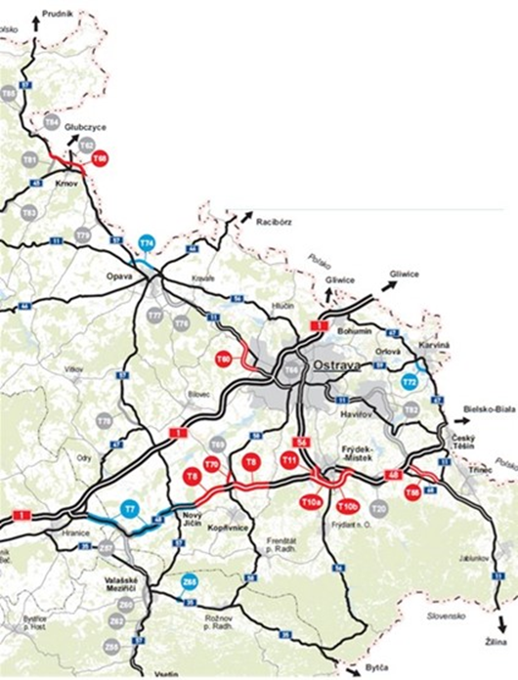
Obrázek 1: Přehled staveb na území kraje (zdroj ŘSD)
Silnice I/58 Příbor – Skotnice
Stavba (T70) je projektována v kategorii S 11,5/80 (délka 2,850 km). Jedná se o západní obchvat obce Skotnice napojený na D48 v MÚK Příbor, Západ, který převádí silnici I/58 mimo průtah obcí Skotnice a navazuje na stavbu „Silnice I/58 Mošnov – obchvat“, se kterým tvoří kapacitní napojení PZ Mošnov a Letiště Leoše Janáčka Ostrava na nadřazenou síť. Součástí stavby jsou dále 4 mosty, 2 úpravy místních komunikací, 3 přeložky polních cest a 150 m dlouhý tunel Prchalov.
Realizace stavby byla zahájena 27. 7. 2017, zprovoznění se předpokládá v červnu 2020.
Silnice I/58 Mošnov – obchvat
Stavbou (T69) se řeší západní obchvat Mošnova napojený na stavbu „Silnice I/58 Příbor – Skotnice“, se kterým tvoří kapacitní napojení průmyslové zóny Mošnov a Letiště Leoše Janáčka Ostrava na nadřazenou síť. Stavba současně převádí silnici I/58 mimo průtah Mošnovem a navazuje na stávající silnici I/58 na hranici obcí Mošnov a Petřvald.
Pravomocné územní rozhodnutí, zpracována projektová dokumentace pro stavební povolení, majetkoprávní příprava.
Silnice I/67 Karviná, obchvat
Stavba (T72) je projektována v kategorii S 11,5/80 – tj. v ½ výhledového profilu. Jedná se o přeložku silnice I. třídy, která navazuje na jihozápadě města na stávající MÚK se silnicí I/59 (Ostravská) a pokračuje podél řeky Olše a Košicko-Bohumínské dráhy místní částí Darkov na jihovýchodní okraj města, kde navazuje na stávající silnici I/67. Přeložka odvádí tranzitní dopravu mimo zastavěnou část vnitřního města (ul. Ostravská a tř. 17. listopadu).
Na stavbu jsou vydána stavební povolení, probíhá výběr zhotovitele stavby, předpoklad zahájení stavby na začátku stavební sezóny 2020.
Havířov, obchvat (I/11)
Stavba (T82) je projektována v kategorii směrově dělené čtyřpruhové silnice. Dlouhodobě bude plnit propojení mezi D1 a D48 v úseku Ostrava-Hrušov – Havířov – Třanovice – státní hranice Česká republika/Slovensko. Funkčně se jedná se o soubor staveb, který obsahuje: rekonstrukci rondelu se stávající trasou silnice I/11; odtud vede ze severozápadní strany rekonstrukcí na čtyřpruhovou směrově dělenou silnici v trase silnice II/475 do Dolní/Prostřední Suché a napojuje na tah budoucí silnice I/68 (ve směru Bohumín) vedený severně a východně od vlastního města; napojení města je zajištěno dalšími dvěma MÚK (sil. II/475 a MK Dlouhá - 4742); soubor staveb doplňuje tzv. prodloužená Dlouhá třída, která napojuje páteřní komunikaci města (I/11 – Hlavní třída a Dlouhá třída).
Záměr byl opakovaně auditován, statutární město Havířov poskytlo záruky spolupráce, následně došlo ke shodě na koncepci dopravně-technického řešení a postupu realizace díla. Pokračují předprojekční práce.
Hradec n. Moravicí, obchvat (I/57)
Stavba je projektována v kategorii směrově nedělené dvoupruhové komunikace. Jedná se o vyvedení tranzitní dopravy z vlastního území města, místní části Kajlovec a obce Branka východním obchvatem.
Jedná se o stavbu, u které bylo vládním usnesením č. 1064/2007 uloženo ministrovi dopravy zapracovat návrh její realizace a financování do aktualizace Harmonogramu výstavby dopravní infrastruktury na r. 2008 - bližší rozsah prací a časový harmonogram dosud není znám.
Silnice I/45 Bruntál - východní obchvat, I. etapa
Centrální komise ministerstva dopravy schválila dne 12. 5. 2015 aktualizaci Záměru projektu, kde došlo k podstatným změnám – změna kategorie z S 11,5 na S 9,5, stavba (T61) je projektována v kategorii S 9,5/70. Jedná se o směrově nedělenou dvoupruhovou silnici I. třídy s možností napojení na výhledový severní obchvat města Bruntálu a výhledovou přeložku silnice I/11. Stavba začíná jižně od Bruntálu, kde se napojuje na stávající silnici I/45 vedenou do Olomouce. Dále je trasa vedena severovýchodním směrem přes železniční trať Olomouc hl. nádraží – Krnov, s napojením kříží stávající silnici I/11, stavba dále pokračuje na sever, podchází opět železniční trať Olomouc hl. nádraží - Krnov a napojuje se na trasu silnice I/45 (napojení obchvatu Oborné) vedoucí do Krnova.
Stavba má od 15. 12. 2018 pravomocné územní rozhodnutí, zpracování dokumentace pro stavební povolení.
Silnice I/56 Ostrava – Opava
V dlouhodobém výhledu se jedná o významnou trasu základního dopravního skeletu v uceleném tahu silnice I/56 ve směru Opava – Ostrava – Frýdek-Místek – Frýdlant n. Ostravicí – Hlavatá (v napojení na silnici I/35). V r. 2017 byla zpracována územní studie Vedení silnice I/56 v úseku Ostrava – Opava s cílem potvrdit případně optimalizovat koridor silnice vymezený v Zásadách územního rozvoje Moravskoslezského kraje (ZÚR MSK). Varianty uspořádání navržené studií ve všech případech respektují koridor vymezený v ZÚR MSK. Studie prokázala udržitelnost přeložky v úseku Opava – Ostrava včetně možnosti skladebného, etapovitého řešení. Podklady zpracované krajem byly předány generálnímu ředitelství ŘSD ČR, probíhá zpracování technických podmínek pro další etapy přípravy stavby.
Silnice I/67 Bohumín – Karviná
Přeložka stávající silnice I/67 s cílem vyvedení tranzitní dopravy s významným podílem těžkých nákladních vozidel ze zastavěného území Bohumína, Dolní Lutyně a Dětmarovic. Ministerstvo dopravy odmítlo aktualizovat záměr projektu. Argumentuje neuspokojivým vyřešení celkové dopravní koncepce Moravskoslezského kraje, zejména tvrzením o existenci „vzájemně si konkurujících“ dopravních koridorů mezi dálničními uzly Bohumínem - Třanovicemi a silničními uzly Bohumínem – Karvinou. Kraj stanovisko MD striktně odmítá. Přeložka je sledována dopravní koncepcí kraje, Zásadami územního rozvoje MSK i Politikou územního rozvoje České republiky. Prostřednictvím města Bohumína byl proto v 01/2019 uplatněn požadavek na pokračování přípravy; probíhá přepočet ekonomického hodnocení (HDM-4) dle nové metodiky.
Silnice I/35 Lešná – Palačov
Stavba (Z57) přeložky silnice I/35 doplňuje páteřní síť Moravskoslezského kraje, znamená dopravní připojení valašského regionu kapacitními komunikacemi na dálniční tah Praha – Brno – Ostrava. Stavba přímo převádí dopravní zátěž stávající silnice I/35 na průtahu měst Hranice a Lipník nad Bečvou do nové trasy napojené na D48 u Palačova. Přestože území Moravskoslezského kraje zasáhne jen minimálně, z dopravního hlediska však významně odlehčí silnici I/57 na průtahu Novým Jičínem a Hodslavicemi.
Na základě stanoviska EIA nutná změna územního rozhodnutí, předpoklad vydání 3/2020.

